MENINGKATKAN KEMAMPUAN MENCUCI BAJU DENGAN MENGGUNAKAN PROGRAM TUTORIAL PADA MURID TUNANETRA
KELAS V DI SLB-A YAPTI MAKASSAR

SKRIPSI

Diajukan Untuk Memenuhi Sebagian Persyaratan Guna Memperoleh Gelar Sarjana Pendidikan (S.Pd) Pada Jurusan Pendidikan Luar Biasa
Srata Satu Fakultas Ilmu Pendidikan
Universitas Negeri Makassar

OLEH :

NURWI
1245040045

JURUSAN PENDIDIKAN LUAR BIASA
FAKULTAS ILMU PENDIDIKAN
UNIVERSITAS NEGERI MAKASSAR
2016

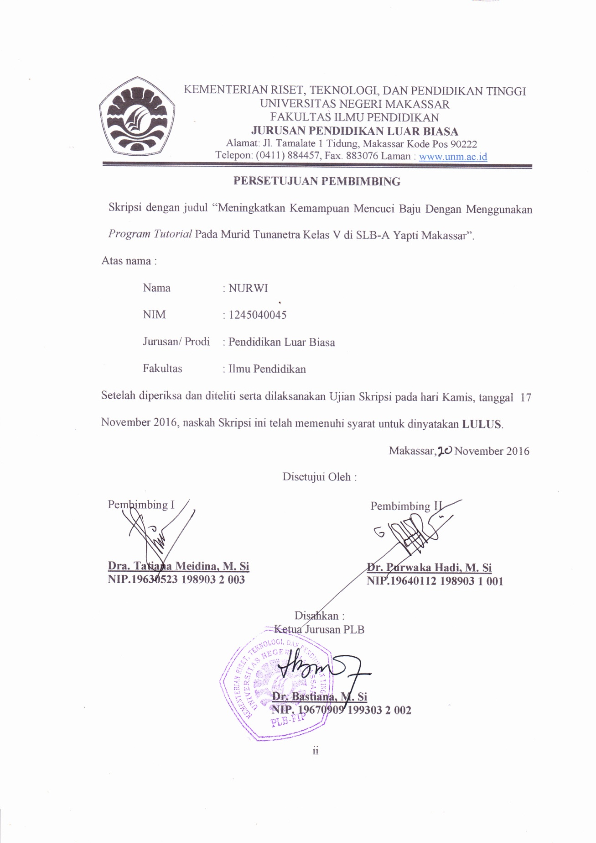
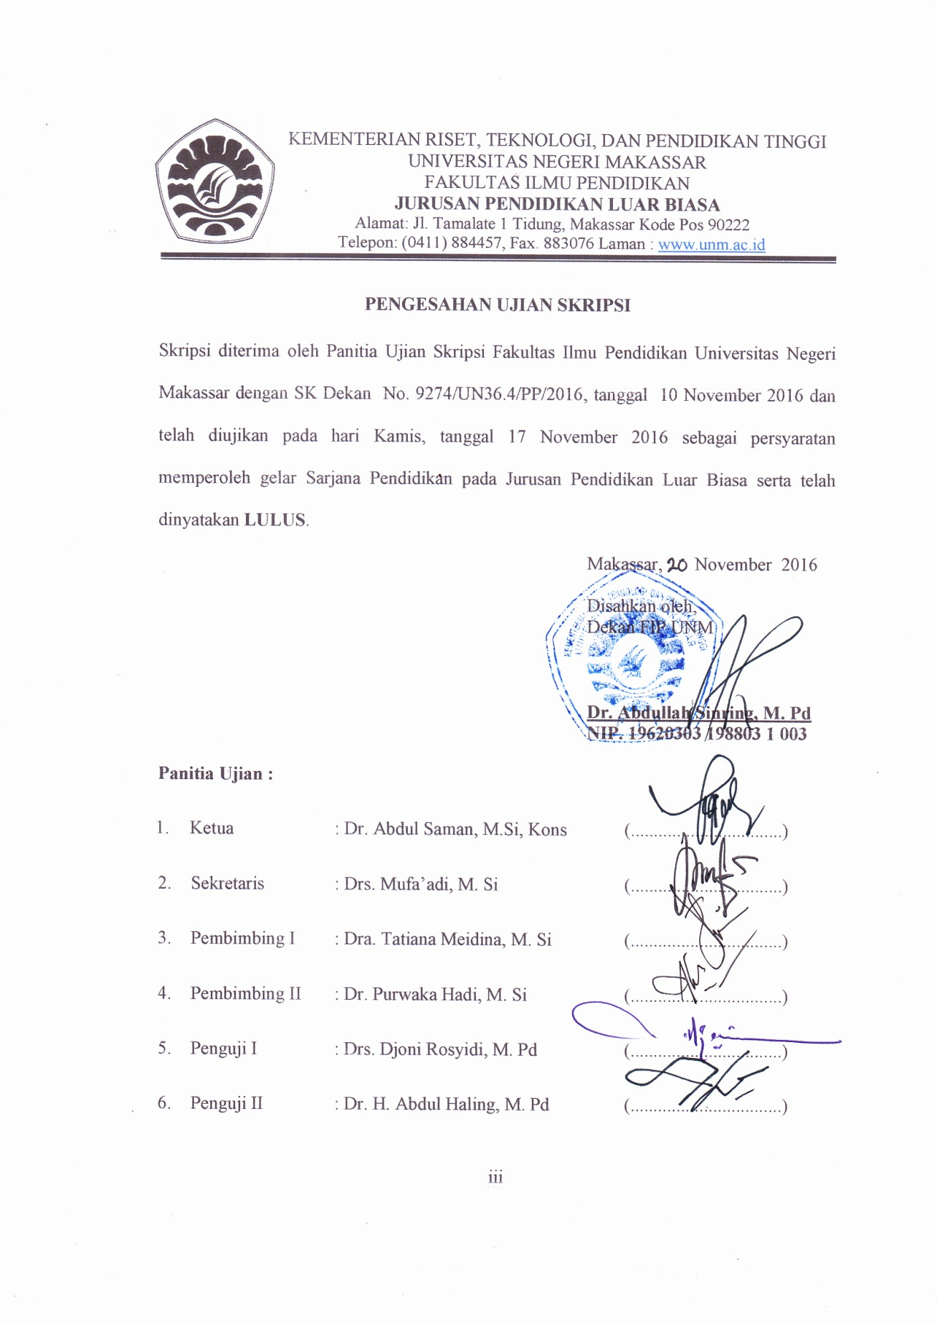
PERNYATAAN KEASLIAN SKRIPSI

Saya yang bertanda tangan di bawah ini:
N a m a | : Nurwi
N I M | : 1245040045
Fakultas | : Ilmu Pendidikan
Jurusan | : Pendidikan Luar Biasa
Judul skripsi | : Meningkatkan Kemampuan Mencuci Baju Dengan Menggunakan program Tutorial Pada Murid Tunanetra Kelas V Di SLB-A Yapti Makassar.
Menyatakan dengan sebenarnya bahwa skripsi yang saya tulis ini benar merupakan hasil karya saya sendiri dan bukan merupakan tulisan atau pikiran orang lain yang saya akui sebagai hasil tulisan atau pikiran sendiri.
Apabila dikemudian hari terbukti atau dapat dibuktikan bahwa skripsi ini hasil jiplakan atau mengandung unsur plagiat, maka saya bersedia menerima sanksi atas perbuatan tersebut sesuai ketentuan yang berlaku.

Makassar, 8 November 2016
Yang membuat pernyataan,

NURWI
1245040045

MOTO DAN PERUNTUKAN

“Jika sore tiba, janganlah tunggu waktu pagi, jika pagi tiba, janganlah tunggu waktu sore. Manfaatkan masa sehatmu sebelum tiba masa sakitmu dan manfaatkan masa hidupmu sebelum tiba ajalmu.”

Kuperuntukkan karya sederhana ini untuk keluarga besarku terkhusus kepada kedua orang tuaku tercinta dan tersayang Ayahanda H.naim dan Ibunda Hj. Sukawati yang telah bersusah payah membiayai hidup dan pendidikanku selama ini, dan yang tak henti-hentinya selalu mendoakan keberhasilanku, serta saudaraku Hj. Sukri naida yang selalu memberi motivasi dan mendukung setiap langkahku.

ABSTRAK

NURWI, 2016. Meningkatkan Kemampuan Mencuci Baju Dengan Menggunakan program Tutorial Pada Murid Tunanetra Kelas V Di SLB-A Yapti Makassar. Skripsi Dibimbing oleh Dra. Tatiana Meidina, M.Si dan Dr. Purwaka Hadi, M. Si; Jurusan Pendidikan Luar Biasa Fakultas Ilmu Pendidikan Universitas Negeri Makassar.

Masalah dalam penelitian ini yaitu murid tunanetra yang belum dapat mencuci baju pada kelas dasar V di SLB-A Yapti Makassar. Rumusan masalah dalam penelitian ini adalah “Bagaimanakah Meningkatkan Kemampuan Mencuci Baju Dengan Menggunakan program Tutorial Pada Murid Tunanetra Kelas V Di SLB-A Yapti Makassar? Tujuan utama dalam penelitian ini adalah: untuk mendeskripsikan kemampuan mencuci baju pada murid Tunanetra kelas dasar V di SLB-A Yapti Makassar. Penelitian ini merupakan penelitian deskriptif kuantitatif dengan melakukan tes awal dan tes akhir. Adapun subjek dalam penelitian ini adalah murid tunanetra kelas dasar V di SLB-A Yapti Makassar yang berjumlah 3 orang. Teknik pengumpulan data yang digunakan adalah dinstrumen. Sedangkan teknik analisis data yang digunakan analisis eksperimen. Hasil penelitian menunjukkan bahwal mencuci baju pada murid tunanetra kelas dasar V di SLB-A Yapti Makassar sebelum program tutorial berada dalam kategori kurang mampu. Hasil mencuci baju pada murid tunanetra kelas dasar V di SLB-A Yapti Makassar setelah program tutorial berada di kategori sangat mampu. Artinya ada peningkatan mencuci baju pada murid tunanetra kelas dasar V di SLB-A Yapti Makassar melalui program tutorial sehingga anak mampu mencuci baju sendiri dengan baik.

PRAKATA

Segala puji hanya milik Allah SubhanahuWaTa’ala, yang tidak pernah menyia-nyiakan siapapun yang mengharapkan keridhaanNya, dan tidak pernah menampik siapapun yang memanjatkan doa kepadaNya. Segala puji hanya bagiNya, yang dengan segala taufiq dan pertolonganNya semata, apapun wujud kepentingan, insya Allah dapat dilaksanakan dengan sempurna. Shalawat dan salam semoga senantiasa terlimpah atas junjungan kita, Rasulullah Shallallahu ‘AlaihiWasallam, keluarga, shahabat, dan para pengikutnya hingga akhir zaman.
Pertama kali yang penulis sampaikan adalah permohonan ampun kepada Allah Subhanahu WaTa’ala, karena penulis merasa tidak memiliki kalimat yang layak untuk penulis haturkan kepadaNya sebagai ungkapan syukur dan sanjung puji atas limpahan karunia dengan terselesaikannya skripsi ini yang berjudul “Meningkatkan Kemampuan Mencuci Baju Dengan Menggunakan program Tutorial Pada Murid Tunanetra Kelas V Di SLB-A Yapti Makassar”.
Penulis menyadari bahwa dalam proses penulisan skripsi ini tidak sedikit kesulitan, dukungan dan bimbingan, baik secara langsung maupun tidak langsung, secara moril dan materiil sehingga dapatlah terwujud sebagaimana adanya. Oleh karena itu pada kesempatan kali ini sangat pantaslah penulis haturkan terima kasih kepada kedua orang tua Ayahanda dan Ibunda tercinta atas segala bimbingan, doa, dan pengorbanan yang tak mungkin sanggup untuk terbalaskan, dan penghargaan yang setinggi-tingginya kepada ibu Dra. Tatiana Meidina, M.Si selaku Pembimbing I dan Dr. Purwaka Hadi, M. Si. Selaku pembimbing II yang telah dengan sabar, tekun, tulus, dan ikhlas meluangkan waktu, tenaga, dan pikiran dalam memberikan bimbingan, motivasi, arahan, dan saran-saran yang sangat berharga kepada penulis selama penyusunan skripsi.
Selanjutnya tak lupa pula penulis menyampaikan ucapan terima kasih yang sebesar-besarnya kepada semua pihak yang telah membantu baik secara moril maupun materil selama penyusunan skripsi ini terutama kepada kepada:
- Prof. Dr. Husain Syam, M.TP. selaku Rektor Universitas Negeri Makassar yang telah memberikan kesempatan kepada penulis untuk menuntut ilmu di Universitas Negeri Makassar.
- Dr. Abdullah Sinring, M. Pd. selaku Dekan FIP UNM yang telah memberikan kesempatan kepada penulis untuk menempuh pendidikan di Fakultas Ilmu Pendidikan yang dipimpinnya.
- Dr. Abdul Saman, M. Si. Kons. Sebagai PD I, Drs. Muslimin,M. Ed. Sebagai PD II, Dr. Pattaufi, S. Pd, M. Si Sebagai PD III Dr.Parwoto, M. Pd. Sebagai PD IV FIP UNM yang telah memberikan sarana dan prasarana yang memadai kepada penulis selama perkuliahan.
- Dr. H. Abdul Haling, M. Pd dan Drs. Djoni Rosyidi, M.Pd selaku dosen penguji yang telah memberikan kritikan dan saran demi penyempurnaan penulisan skiripsi penulis.
- Dr. Bastiana, M. Si selaku ketua jurusan dan Dra. Tatiana Meidina, M. Si selaku sekertaris jurusan Pendidikan Luar Biasa Fakultas Ilmu Pendidikan Universitas Negeri Makassar yang telah banyak membimbing dan memberikan bnyak ilmu dan masukan bagi penulis.
- Bapak dan ibu dosen khususnya di jurusan Pendidikan Luar Biasa Fakultas Ilmu Pendidikan Universitas Negeri Makassar yang telah banyak memberikan ilmu yang berguna bagi penulis.
- Hj. Marhani D., S.Pd.,M.Pd selaku Kepala Sekolah SLB-A YAPTI Makassar dan Subu, S.Pd selaku kepala asrama SLB-A YAPTI Makassar yang telah memberikan izin dan menerima penulis untuk melakukan penelitian di kelas dasar V sekolah tersebut. Syamsul Bakri, S.Pd selaku wali kelas V yang telah bersedia membimbing dan mengarahkan penulis selama penelitian.
- Kanda Awayundu Said, S.Pd. selaku Tenaga Administrasi Jurusan Pendidikan Luar Biasa Fakultas Ilmu Pendidikan Universitas Negeri Makassar yang telah memberikan pelayanan administrasi selama menjadi mahasiswa sampai penyelesaian studi.
- Terima kasih yang sebesar-besarnya kepada kedua orang tuaku tercinta H.Naim dan Bunda Hj. sukawati yang telah mengandung dan membesarkanku serta senangtiasa memberiku kasih sayang dan menjadi pijakan selama hidupku, terima kasih atas segala doa dan dukungan yang tiada hentinya kau berikan.
- Kepada kakak dan adik-adikku tercinta Hj. Sukri naida, dan Amar maruf, terima kasih telah memperlihatkan contoh kasih sayang dan kebersamaan.
- Rekan-rekan mahasiswa terkhusus jurusan Pendidikan Luar Biasa Angkatan 2012 yang telah menorehkan berbagai kesan dan cerita dalam kehidupan penulis selama menjalani pendidikan, terkhusus teman-teman kelas C dan teman PPL yang selalu membantu.
- Kepada kanda Hendri yang senang membantu baik moril maupun materi serta teman-teman kos Resky Adriana, Nurfatimah, Ashar, Rian, nurbaya, Sri romadyati, Isnaini nurunnisa, Patahuddin, Selvi Rustam yang telah menyemangati saya dari awal hingga akhir dan selalu ada dalam suka dan duka.
Akhirnya kepada semua pihak yang telah membantu dan tidak sempat disebut namanya, penulis mengucapkan banyak terima kasih. Semoga segala bantuan, dukungan, dan kerjasamanya dapat menjadi amal ibadah di sisi-Nya. Amin
Wassalamu Alaikum Warahmatullahi Wabarakatuh.

Makassar, 08 November 2016

Penulis

DAFTAR ISI

HALAMAN JUDUL i
PERSETUJUAN PEMBIMBING ii
PENGESAHAN UJIAN SKRIPSI iii
PERNYATAAN KEASLIAN SKRIPSI iv
MOTO DAN PERUNTUKAN v
ABSTRAK vi
PRAKATA vii
DAFTAR ISI xi
DAFTAR TABEL xiii
DAFTAR GRAFIK xiv
DAFTAR LAMPIRAN xv

BAB I PENDAHULUAN
- Latar Belakang 1
- Rumusan Masalah 6
- Tujuan Penelitian 7
- Manfaat Penelitian 7
BAB II TINJAUAN PUSTAKA, KERANGKA PIKIR DAN PERTANYAAN PENELITIAN
- Tinjauan Pustaka 9
- Konsep Tunanetra 9
- Merawat diri 18
- Pengertian Program tutorial 20
- Kerangka Pikir 26

BAB III METODE PENELITIAN
- Pendekatan dan Jenis Penelitian 29
- Peubah dan jenis Oprasional 29
- Subjek Penelitian 30
- Teknik dan Prosedur Pengumpulan Data 31
- Teknik Analisis Data 34

BAB IV HASIL PENELITIAN DAN PEMBAHASAN
- Hasil Penelitian 35
- Pembahasan 44

BAB V KESIMPULAN DAN SARAN
- Kesimpulan 48
- Saran 48

DAFTAR PUSTAKA 50
LAMPIRAN 51
RIWAYAT PENULIS 93

DAFTAR TABEL

Nomor | Judul | Halaman
Tabel 4.1 Skor Tes Awal Kemampuan Mencuci baju Pada murid Tunanetra Kelas dasar V di SLB-A Yapti Makassar. Sebelum perogram tutorial
36

Tabel 4.2 Kategorisasi Kemampuan Mencuci Baju Sebelum program tutorial Pada Murid Tunanetra Kelas Dasar V di SLB-A Yapti Makassar.
37

39
Tabel 4.3 Skor Tes Akhir Kemampuan Mencuci Baju Pada Murid Tunanetra kelas dasar V di SLB-A Yapti Makassar Setelah program tutorial .

Tabel 4.4 Kategorisasi Kemampuan Mencuci baju Setelah Program Tutorial Pada murid Tunanetra kelas dasar V di SLB-A Yapti Makassar.
40

Tabel 4.5 Perbandingan Nilai Kemampuan Mencuci Baju Sebelum dan Setelah Program tutorial Pada Murid Tunanetra kelas dasar V di SLB-A Yapti Makassar.
42
.

DAFTAR GRAFIK BATANG
Nomor | Judul | Halaman
Grafik 4.1 Visualisasi Nilai Hasil Mencuci Baju Sebelum program tutorial Pada Murid Tunanetra Kelas Dasar V di SLB-A Yapti Makassar.
38

Grafik 4.2 Visualisasi Nilai Kemampuan Mencuci Baju Setelah program tutorial Pada Murid Tunanetra kelas dasar V di SLB-A Yapti Makassar.
41

Grafik 4.3 Visualisasi Nilai Kemampuan Mencuci baju Sebelum dan Setelah Program tutorial Pada Murid Tunanetra kelas dasar V di SLB-A Yapti Makassar.
43

DAFTAR LAMPIRAN
Lampiran 1  Lampiran 2 | Sampul  Judul dan Teori | 52  53
Lampiran 3 | Petikan Kurikulum | 54
Lampiran 4 | Kisi-kisi Instrumen | 55
Lampiran 5 | Kriteria Penilaian | 56
Lampiran 6 | Format Instrumen | 57
Lampiran 7 | Rencana Pembelajaran Individual | 59
Lampiran 8  Lampiran 9  Lampiran 10 | Lembar Pengamatan Sebelum dan Setelah Tactual Modeling  Dokumentasi  Persuratan  Riwayat Hidup Peneliti | 71  83  88
Halaman

